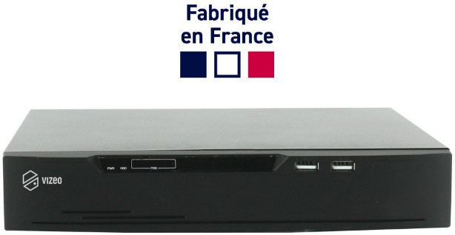

Fiche Technique:
ENREGISTREUR

HD716

- Entrée(s) vidéo: 16 entrées en 8 Mpx, PoE
- Made in France
- Sortie(s) vidéo: 1HDMI, 1 VGA , clone
- Entrée(s) audio: 1 analogique (live), 16 IP
- Sortie(s) audio: 1 analogique, 16 IP
- Disque dur 2 port SATA max 8To
- Bande passante max: 160 Mbits
- Alarme: 16 entrées, 1 sortie
- Fonction Double flux: enregistrement détection de mouvement, AI, envoie d’email sur détection et/ou AI, diaporama
- Spécificité(s): Port LAN, Port PoE 3x USB ( 2 en facade, 1 arrière )

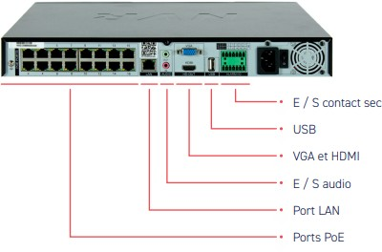
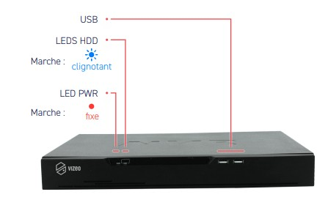

Fonctionnalités:

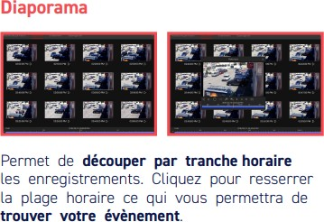
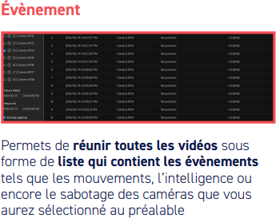

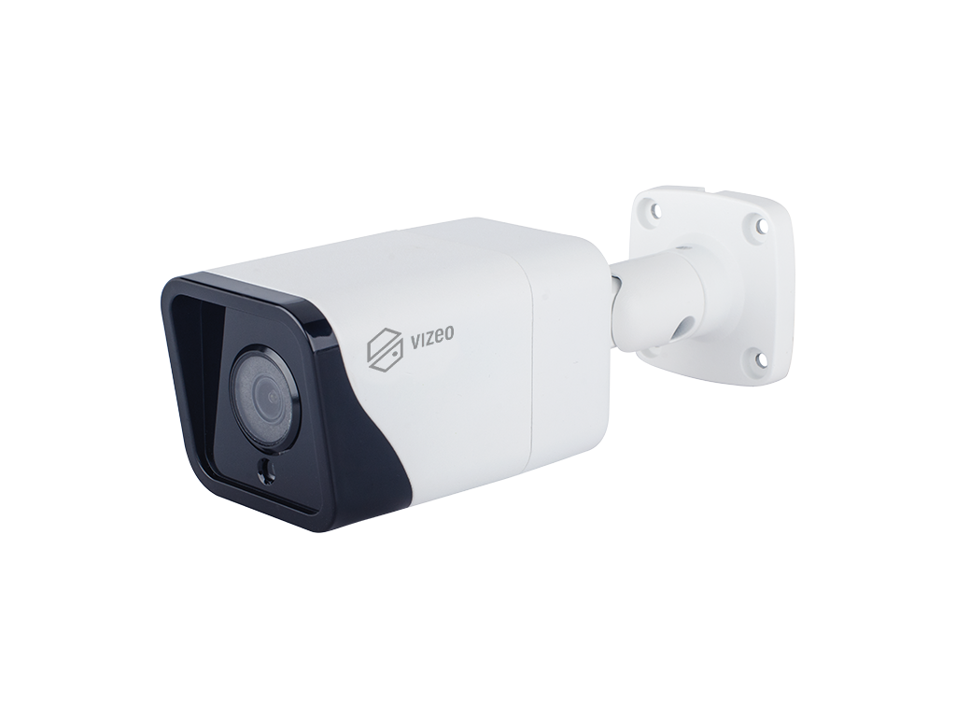
CAMÉRA EXTÉRIEUR

CA50HD

Fiche Technique:

- Alimentation : PoE
- Capteur : 1/3 ‘’ SONY CMOS
- Résolution : 2688x1520, 25 images/sec
- Focale : motorisé de 2.7mm à 13,5mm
- Angle: 87° à 26°
- Capteur Starlight : 0.05 lux (couleur), 0 lux avec IR
- Analyse Intelligente : Détection de personnes et de véhicules, périmètre, franchissement de ligne, ajout objet, vitesse anormale, mauvais signal, détection de mouvement
- NDAA Compliant
- Images : 3D DNR, WDR, ICR, HLC, ROI, DIS Anti brouillard, Mode couloir
- Compression vidéo: H.265
- Débit Vidéo : 100kbps à 12 Mbps
- Protocoles : IPv4/IPv6, 802 1x, http, TCP / IP, UDP/IP, DHCP, NTP, RTCP/RTP, PPPoE,SMTP, DNS, UPnP, FTP
- Indice de protection: IP67
- Infrarouge 50 mètres
- Identification de 6 à 27 mètres, lecture de plaques de 10 à 45 mètres

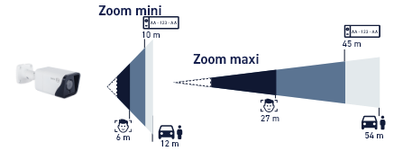

Afin d’assurer un niveau de protection en adéquation avec les enjeux et problématiques actuelles en terme de cyber sécurité, le système devra être conforme à la règle NDAA.
La vidéo protection du site sera étudié en fonction du site, avec une attention particulière apporté à la densité d’image et ce afin de répondre à la norme européenne EN 62676-4.
Une étude technique complète devra être présenté lors de la remise du dossier.
Une mise en service par un technicien du constructeur est obligatoire.

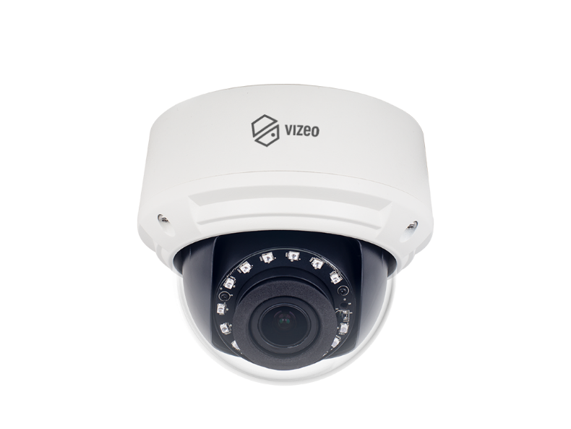

CAMÉRA EXTÉRIEUR

DA450HD

Fiche Technique:

- Alimentation : PoE
- Capteur : 1/2.7 ‘’ SONY CMOS
- Résolution : 2688x1520, 25 images/sec
- Focale : motorisé de 2.7mm à 13,5mm
- Angle: 87° à 30°
- Capteur Starlight : 0.05 lux (couleur), 0 lux avec IR
- Analyse Intelligente : Détection de personnes et de véhicules, périmètre, franchissement de ligne, ajout objet, vitesse anormale, mauvais signal, détection de mouvement
- NDAA Compliant
- Images : 3D DNR, WDR, ICR, HLC, ROI, DIS Anti brouillard, Mode couloir
- Compression vidéo: H.265
- Débit Vidéo : 100kbps à 12 Mbps
- Protocoles : IPv4/IPv6, 802 1x, http, TCP / IP, UDP/IP, DHCP, NTP, RTCP/RTP, PPPoE,SMTP, DNS, UPnP, FTP
- Indice de protection: IP67
- Infrarouge 30 mètres
- Identification de 6 à 27 mètres, lecture de plaques de 10 à 45 mètres

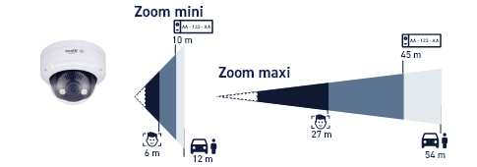

Afin d’assurer un niveau de protection en adéquation avec les enjeux et problématiques actuelles en terme de cyber sécurité, le système devra être conforme à la règle NDAA.
La vidéo protection du site sera étudié en fonction du site, avec une attention particulière apporté à la densité d’image et ce afin de répondre à la norme européenne EN 62676-4.
Une étude technique complète devra être présenté lors de la remise du dossier.
Une mise en service par un technicien du constructeur est obligatoire.

